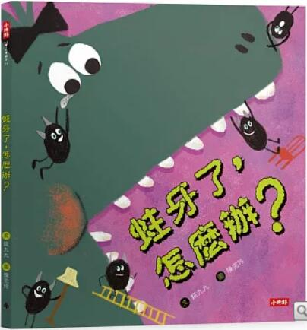
新 书 推 荐
類 別: 童書
中文書名：《蛀牙了，怎麼辦?》
Zhu Ya Le, Ze Mo Ban
作 者： 錵九九 Hua Jiu Jiu
出 版 社： 時報出版
代理公司：ANA
出版日期：2022.09.20
頁 數：24頁（平裝＼全彩印刷）
審讀資料：樣書＼部份樣章

內容簡介：

魔龍嚕嚕的牙齒好痛，原來他的嘴巴裡住了滿滿的牙蟲！
偷偷跟你說，嚕嚕跟牙蟲可是好朋友，
這下怎麼辦？要聽牙醫的話清潔牙齒，趕走牙蟲，
還是為了友誼繼續忍受牙痛呢？

#蛀牙 #牙齒保健 ＃友情

外頭天氣真好，魔龍嚕嚕坐在餐桌前卻悶悶不樂的，
面對滿桌的美食，他的牙卻痛得沒辦法將食物吃下肚。
嚕嚕拖著沈重的腳步去跟牙醫求助，牙醫告訴嚕嚕，他的嘴巴裡住著滿滿的牙蟲！
嚕嚕牙齒裡的食物殘渣就是牙蟲們豐盛的大餐，嚕嚕一口髒髒的牙就是他們溫暖的家。
想要好好治療就得先把牙蟲們趕走唷。
可是......不說你不知道，這些牙蟲全是嚕嚕的好朋友，嚕嚕不開心的時候，牙蟲們還會搶著安慰他呢！
把他們趕走，他們要住在哪呢？牙蟲們無家可歸豈不是太可憐了？
善良的嚕嚕決定先幫他們找到新家！
接著，嚕嚕就能好好治療蛀牙了嗎？
嚕嚕最後能找回健康的牙齒，好好享受美食嗎？

°皿皿皿皿皿°
刷牙對孩子們來說真是無聊的苦差事！不僅不好玩可能還會不舒服，還沒蛀牙以前，孩子哪裡曉得牙齒保健的重要呢？

作者將蛀牙的狀況寫成幽默可愛的故事，讓孩子看著魔龍嚕嚕的髒髒牙齒變成牙蟲聚落，牙疼得吃不了美食，進而感受到蛀牙的痛苦。藉由本書孩子更能接受與理解刷牙的必要，家長在陪伴孩子刷牙的同時，搭配有趣的故事，讓刷牙的氣氛變得活潑好玩，無形之中也能慢慢讓孩子習慣刷牙！

看完故事，再跟著〈作者的話〉引導孩子思考牙齒保健的重要，也想想若是自己面對這樣的友誼抉擇該怎麼辦才好。書末還有牙齒保健指南，相信剛看完故事的孩子們會更加印象深刻的！
名人推薦

▲沈明萱（兒童牙醫師｜寶寶的第一個牙醫師）
▲彥如姐姐（環宇電台．Podcast《童話夢想家》節目主持人）
▲童話阿姨（親子Podcast《從前從前》主持人）
▲裴善立（陽明格子牙醫診所・兒牙專科裴善立醫師）
▲酷琪琪（牙科護理師｜親子KOL）
牙齒亮晶晶推薦
「蛀牙了好痛，可是蛀牙蟲又是好朋友，怎麼辦？跟著嚕嚕去找牙醫師並學會照顧牙齒吧。」——沈明萱（兒童牙醫師｜寶寶的第一個牙醫師 ）

「『牙蟲』正住在你的嘴裡嗎？養成一輩子潔牙的好習慣，就從這本書開始！」——彥如姐姐（環宇電台．Podcast《童話夢想家》節目主持人）

「哎呀！看到嚕嚕嘴巴裡的牙蟲喜歡吃食物殘渣、住在臭臭的地方，還又腫又痛好幾天沒辦法吃東西真是太可怕了！幸好嚕嚕最後可以吃他喜歡的食物，我們一起來看看他是怎麼讓牙蟲搬家的吧！」——酷琪琪（牙科護理師｜知名親子部落客）

「當朋友就該互相幫助，牙蟲朋友快搬家吧！新穎的敘事角度讓小朋友不害怕蛀牙蟲！」——裴善立（陽明格子牙醫診所・兒牙專科裴善立醫師）

作者簡介:

錵九九
她無聊的時候最愛逛動物園，但是不一定有在看動物。
她肚子餓的時候最愛買火車便當來吃，但是沒有很喜歡搭火車。
她有時候覺得自己寫的故事還滿好看的，
但是……
有些她覺得好看的，你不一定覺得好看。
有些你覺得好看的，我不一定覺得好看。
就算大家看的是一樣的東西，心裡的想法也不一定一樣。
為什麼會這樣呢?
或許可以找個寧靜的下午來好好想一想喔。

版權聯絡人：
Dony Hsu ( 许伯全)
Email： service@nurnberg.com.tw∣2366175957＠qq.com

